Любите своих детей, уважайте их мнение, уделяйте им как можно больше внимания.



В случае возникновения сложностей в воспитании ребёнка обратитесь к специалистам:
- Школьному психологу.
- Психотерапевту.
- Центр социальной помощи семье и детям.

ПАМЯТКА ДЛЯ РОДИТЕЛЕЙ

«ТРУДНЫЙ РЕБЁНОК»

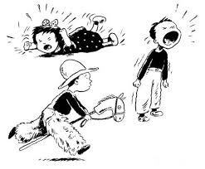

Трудные дети - кто они?

Трудными обычно называют тех детей, чье поведение резко отклоняется от общепринятых норм.

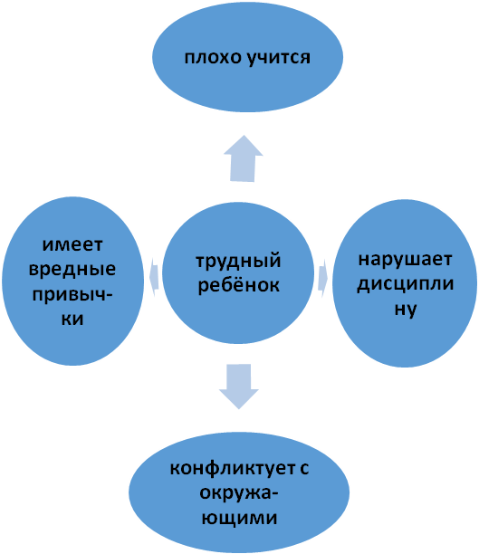



Откуда берутся трудные дети?

• Психические заболевания и пограничные состояния (перенесенные нейроинфекции, травмы головы, частые и тяжелые заболевания, алкогольная и наркотическая интоксикация плода).

• Влияние семьи и окружающей микросреды (недостаточный учет со стороны взрослых возрастных особенностей развития ребенка, неблагоприятный климат в семье).

• «Хроническая» неуспеваемость порождает отвращение к учебе, стремление самоутвердиться другим способом (дети не способны устоять перед дурными примерами, легко адаптируются в асоциальных компаниях, начинают курить, выпивать, употреблять наркотики, включаются в авантюры).

Что делать родителям?

• Не злоупотребляйте наказаниями и запретами. Найдите причину или причины такого поведения. Помните, что к вашему ребенку нужен индивидуальный подход.

• Усильте познавательный интерес. Вовлекайте сына или дочь в разные виды деятельности, но держите ситуацию под постоянным контролем.

• Разговаривайте, объясняйте, но не ставьте условий, не требуйте сразу идеального поведения. Комплексно вводите изменения в режим дня, в общество подростка, в досуг.

• Замечайте даже незначительные изменения в поведении, так как сначала асоциальное поведение проявляется эпизодически, ситуативно.

• Позже отклонения происходят чаще, положительные качества перестают доминировать, но сохраняются. И, наконец, асоциальное поведение входит в привычку.

• Необходимо найти сильные стороны или, лучше сказать, качества подростка и правильно их использовать, развивать, давая посильные задания. В ребенка необходимо верить — это главное!

• Громадное значение имеет для трудного подростка испытать счастье, радость от успеха.

• Говорите с ребенком тактично, избегайте резких выражений.

Памятка для родителей «Трудный ребёнок».
Цель: Помощь родителям в выявлении причин появления «трудных детей» и в решении проблемы общения с «трудными» детьми.
В памятке материал по проблеме изложен кратко. Расшифровывается понятие «трудного ребёнка», обозначаются причины появления «трудных» детей, пути решения проблемы, рекомендации для родителей в случае возникновения трудностей в воспитании. Для наглядности в тексте использованы фотографии и рисунки.
Материал составлен так, чтобы при двухсторонней печати лист можно было сложить в виде памятки.
В работе использованы материалы:
- http://www.kid.ru/problems/189.php3
- http://www.vashpsixolog.ru/pedagogically-difficult-children/93-working-with-parents-of-difficult-children/408-difficult-children-council-of-psychologists
- http://www.gozhiy.ru/index.php/rebenok/41-article/114-otkudaberutsyatrudniedety
- Степанов В.Г. Психология трудных школьников: Учебное пособие для учителей и родителей. –– М.: Академия, 1997. – 320 с.

Использованные фотографии:
- http://izida.by/images/article/deti-i-roditeli/nedostatok-ili-izbytok-vnimaniya.jpg
- http://allwomen.net.ua/uploads/posts/2014-02/thumbs/1392645923_1372950708_image17248500.jpg

